淄博市2019年政府信息公开工作
年度报告

淄博市人民政府办公室
2020年2月

引言
本报告按照《中华人民共和国政府信息公开条例》（以下简称《条例》）和《山东省政府信息公开办法》（以下简称《办法》）规定，由淄博市人民政府办公室综合淄博市各区县人民政府和高新区、经济开发区、文昌湖区管委会及市政府各工作部门、各有关单位政府信息公开工作情况编制。
报告全文由总体情况、主动公开政府信息情况、收到和处理政府信息公开申请情况、政府信息公开行政复议行政诉讼情况、存在的主要问题及改进情况、其他需要报告的事项6个部分组成。
报告中所列数据统计期限自2019年1月1日始，至2019年12月31日止。报告电子版可从淄博市人民政府门户网站（www.zibo.gov.cn）下载。如对报告内容有疑问，请与淄博市人民政府政务公开办公室联系（地址：淄博市张店区人民西路8号；邮编：255003；电话：0533-3183622）。

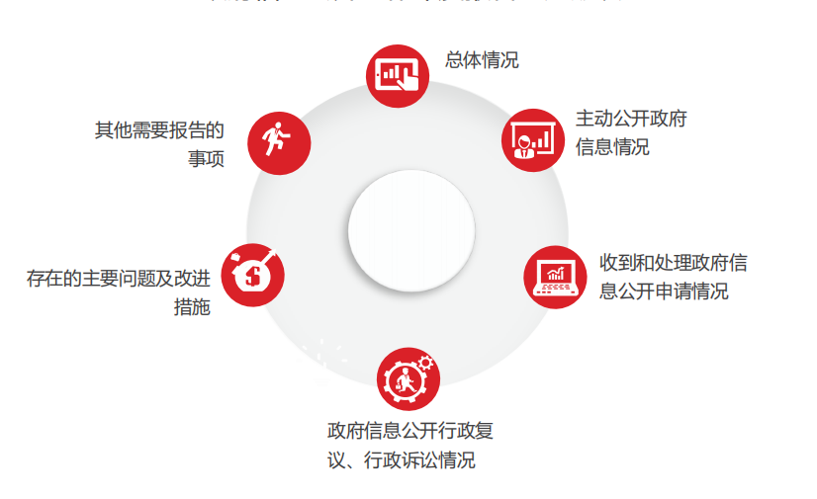
- 总体情况
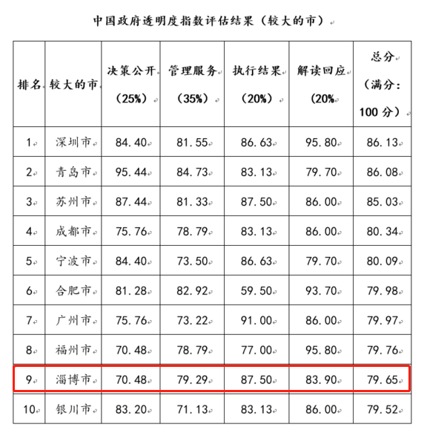
2019年，我市以习近平新时代中国特色社会主义思想为指导，认真贯彻落实党中央、国务院和省委、省政府全面推进政务公开的决策部署，不断加强组织领导，加大公开力度，着力推动行政权力全过程公开、公共服务全流程公开、社会关切全方位回应，政务公开工作取得积极成效。2019年3月份中国社会科学院法学研究所发布的《中国政府透明度指数报告》显示，我市政府透明度在全国49个较大的市中列第9位。
（一）加强组织推动
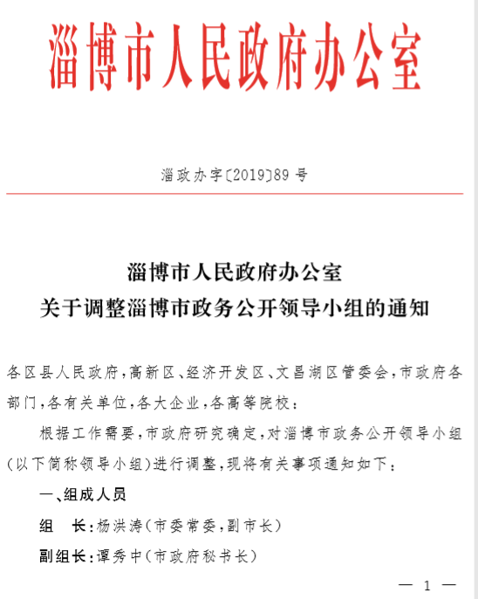
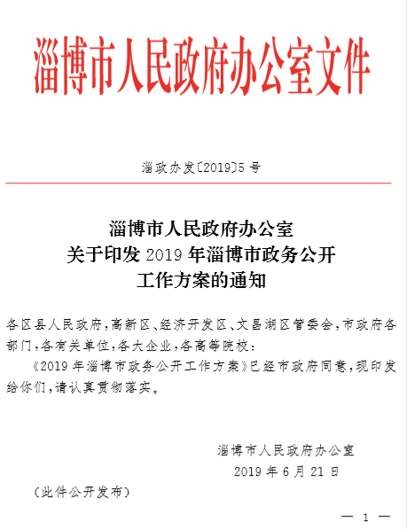
一是加强组织领导。《淄博市2019年政府工作报告》明确提出：全过程推进政务公开,切实打造公开透明的法治政府；主动回应社会关切和群众诉求,尽心竭力为群众办实事、解难题。年内市政府调整领导成员分工时，继续明确将政务公开写入领导分工范围并对外发布；机构改革中，将市政府政务公开办公室作为市政府政务公开工作机构继续予以保留；根据机构改革、职能转变、人员变动和工作需要，对市政务公开领导小组作出调整，进一步明确了工作职责和工作规则，建立了会议制度和联络员制度；市政府分管领导及时听取政务公开工作汇报并多次作出批示指示，全市形成了领导重视、机构明确、协调有力的政务公开工作体制。
二是加强部署推动。认真落实国家、省年度公开要点，制定了《2019年淄博市政务公开工作方案》及《2019年淄博市政务公开工作主要任务分解表》，由市政府办公室以淄政办发〔2019〕5号文件印发，对全市政务公开工作进行安排部署；市委市政府两办印发《关于实现“开门决策”

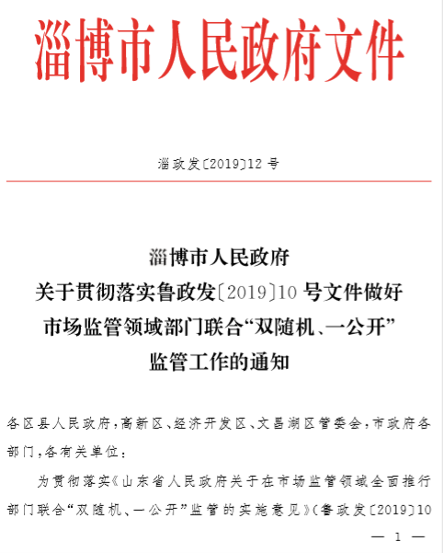
制度化的实施意见》，对决策公开进行落实推动；市政府印发《关于贯彻落实鲁政发〔2019〕10号文件做好市场监管领域部门联合“双随机、一公开”监管工作的通知》（淄政发[2019]12号），对管理公开进行部署落实；市政府办公室印发《关于实施流程再造推进“一窗受理·一次办好”改革的实施意见》（淄政办字〔2019〕75号），对服务公开进行落实；各级各部门通过各种形式围绕政府工作报告、新旧动能转换、扶贫、环保等重要部署和重点工作及时公开执行落实情况和结果。
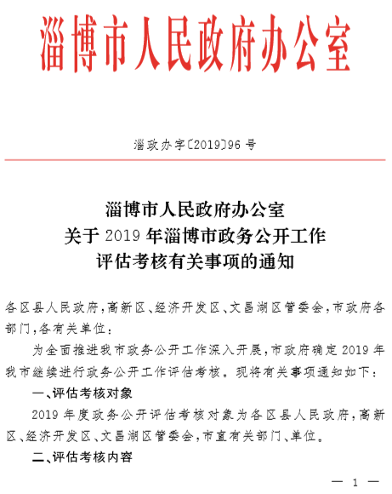
三是加强监督考核。年初完成2018年度全市政务公开评估考核，考核成绩纳入市对区县的综合考核和对市政府部门的绩效考核成绩，三方评估报告向社会公开以接受监督，存在的问题逐一反馈责任单位予以整改；要求市政府各部门对照《2019年淄博市政务公开主要任务分解表》制定了落实措施和责任人并调度落实；加强对各级各部门的日常检查和监督，及时反馈存在的问题并督促整改；继续将政务公开列为2019年度对市级部门的绩效考核指标，占比为4%，达到国家和省要求的权重。

（二）夯实工作基础
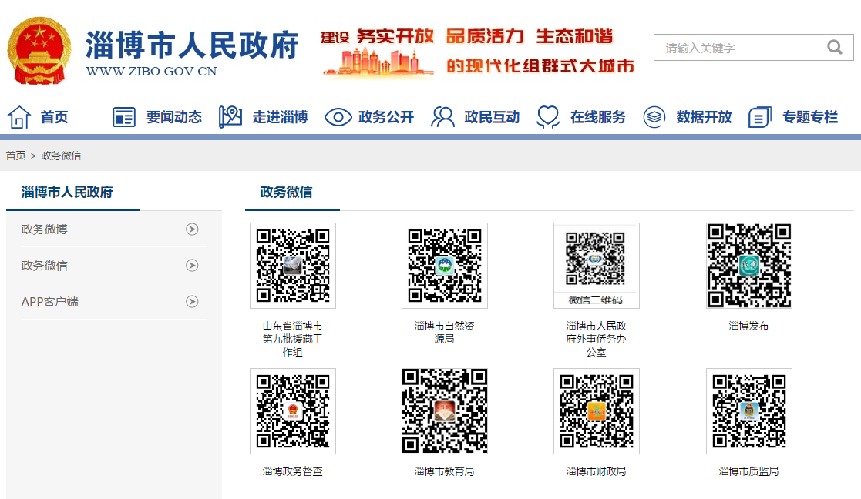
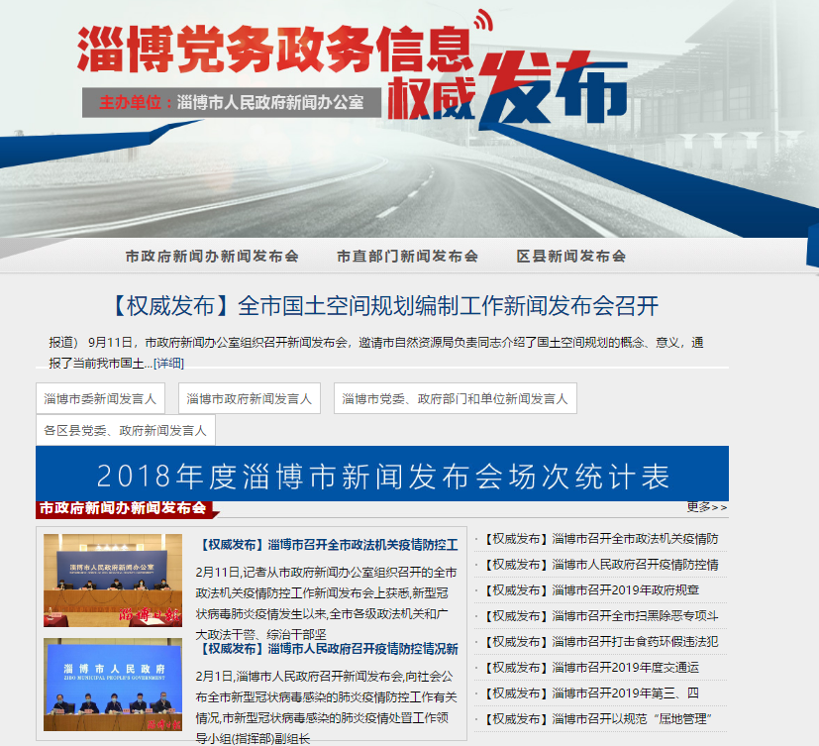
一是加强平台建设。根据机构改革和职能转变，完成了市政府部门网站的新建、整合、迁移、改版，截至年底，全市共有政府网站54家,其中市政府门户网站1家，区县政府门户网站11家，市级部门网站42家，各网站主办单位每年发布上年度政府网站工作年度报表；常态化召开新闻发布会，全年共召开新闻发布会63场，其中市政府新闻办召开新闻发布会43场，市政府部门单位召开新闻发布5场，区县召开新闻发布15场，诚信红黑榜发布会等成为例行发布会，定期按时召开；将微博、微信、客户端作为政务公开的有效渠道加以推广应用，努力扩大政府信息受众面，截至年底，全市共有268家单位开通运行政务新媒体454个；加大对政府网站和政务新媒体监管力度，每季度公开通报抽查情况，促进整改提升；加强信息查阅场所建设，

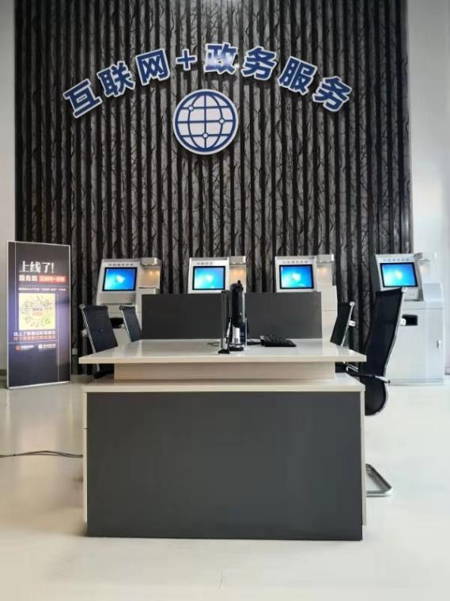
在市政务服务中心、市图书馆设置2处政务公开体验区，各单位资料室均设置为政府信息查阅点。
二是加强宣传培训。新条例正式实施前后，协调有关方面在市政府办公楼、市政务服务中心、市图书馆等处设置宣传标语以强化宣贯氛围；组织开展了市、区县两级政务公开业务培训；着重加强对重点领域的业务培训，在往年对国土、财政、人社等重点系统专门培训的基础上，年内对全市扶贫系统、水利系统进行了新《条例》宣贯和业务培训；各区县普遍开展了公开业务人员培训，临淄区组织全区公开业务人员到西南政法大学进行了培训。
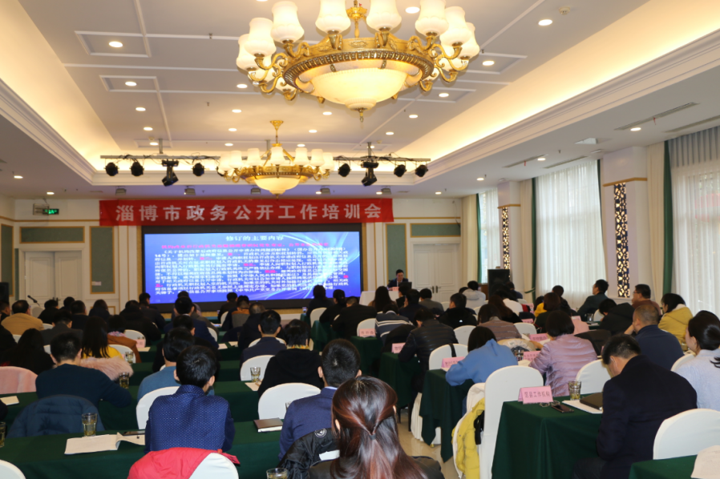
三是加强业务研讨。用好用活全市政务公开工作微信交流群，入群人员达到160人；及时通过微信工作群、当面会商等方式对工作中的疑点、难点进行沟通交流；与政府法律顾问建立了常年咨询机制，年内就新《条例》政府信息定义中“行政管理职能”的内涵外延界定等重要问题进行深入探讨，形成统一认识，有力指导了工作实践。

（三）提升公开质量
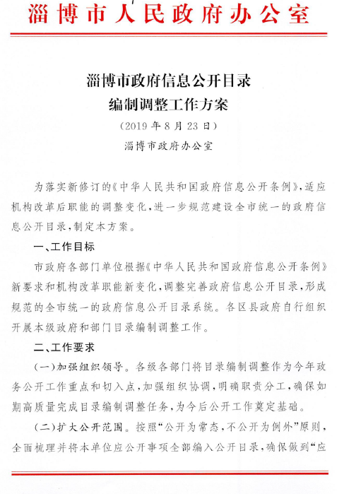
一是开展目录梳理编制。根据机构改革后部门新建、合并、拆分等实际，制定《淄博市政府信息公开目录编制调整工作方案》，下发《关于做好机构改革后市政府网站相关帐号变更及内容更新的通知》，部署各级各部门根据职能变化及时梳理目录、更新信息。
二是加强政策解读。努力做到政策文件制定和政策解读“三同步”，加强对政府规章、规范性文件和其他专业性强的文件的解读力度，同时努力做到政策文件和解读材料双向链接，其中市级层面共发布市政府政策文件解读材料50余件。
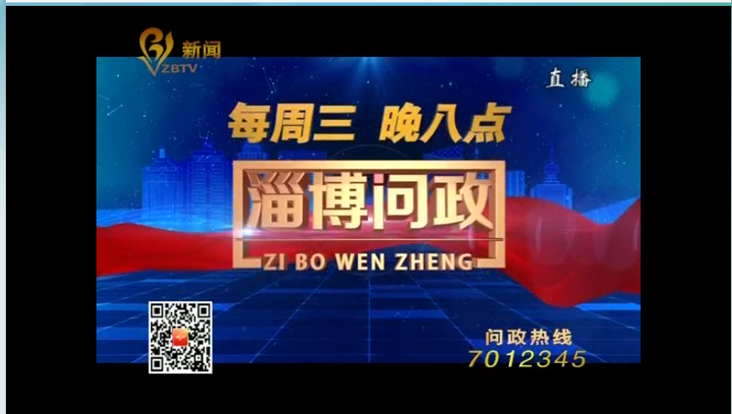
三是加强政民互动。实行重大行政决策预公开制度，在政府网站及时发布年度重大行政决策事项目录和决策草案，发动公众积极参与决策过程，同时及时将公众意见征集情况予以公开。开办了“淄博问政”电视节目，每周安排一个政府部门上线接受问政，年内共举办节目28期，直接解决群众反映的问题1000余个。在淄博电台常

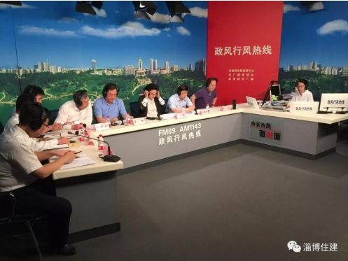
年开办政风行风热线节目，每周安排民生部门上线，接听群众电话，解答群众诉求，节目结束后，将群众反映的热点问题和责任单位通过市政府网站和淄博日报予以公开，责任单位办理情况随后及时予以全部公开，全年共组织上线23次，解决群众关注的热点问题近300个。在市政府网站设置“政民互动”专栏，为群众和政府顺畅沟通搭建桥梁，全年市政府部门受理群众通过该平台提交的咨询、建议、投诉等事项共计2000余件，全部及时予以答复。
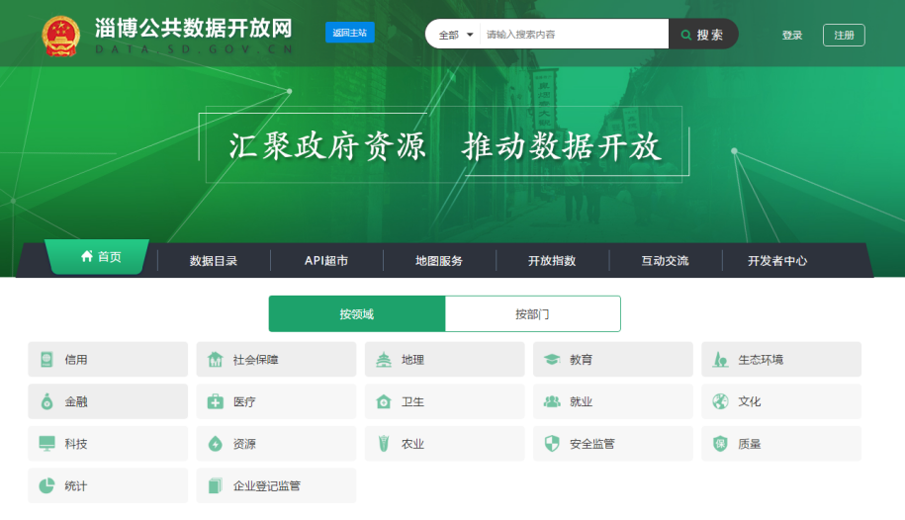
四是扩大数据开放。按照《关于加快淄博市政务信息资源共享和公共数据资源开放有关事宜的通知》和《关于加快推进政务信息资源体系建设有关工作的通知》等文件，对全市公共数据资源开放工作作出部署，编制形成《淄博市公共数据开放清单》。截止年底，全市累计发布信息资源目录1767个，开放数据2747856条。

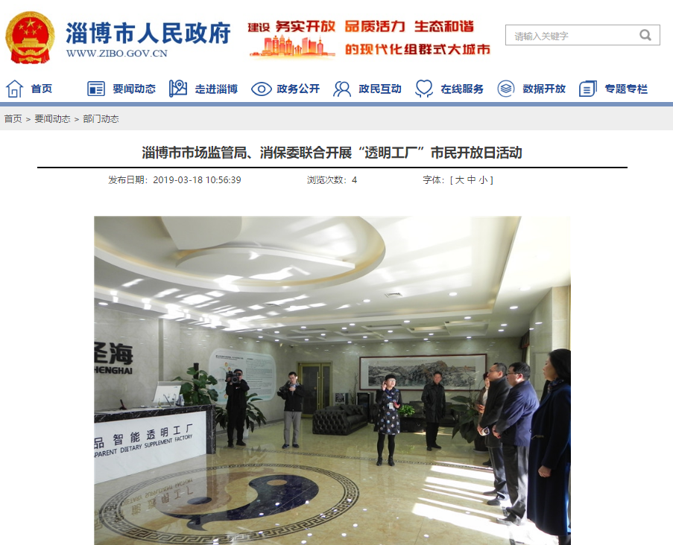
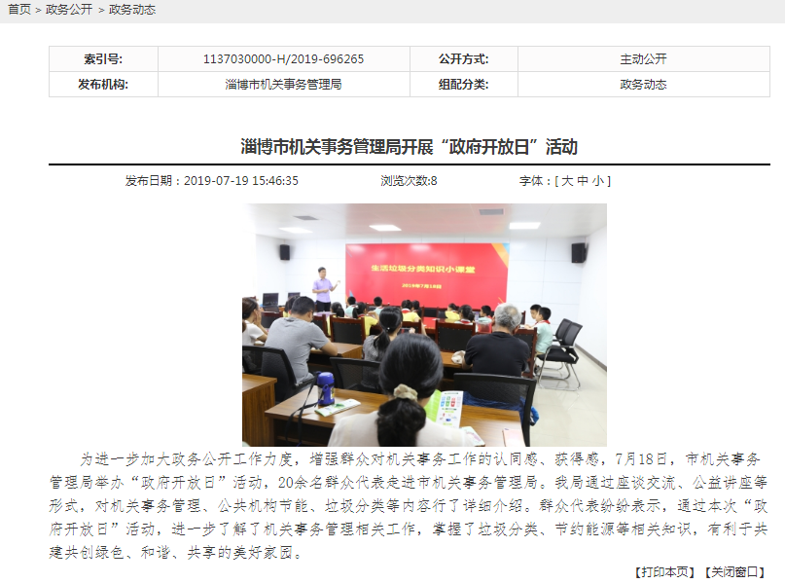
五是大力推动市民开放日活动。2019年市级行政机关、公共企事业单位共组织“政府开放日”活动24次，政府开放朝着常态化方向推进。其中市市场监管局6次开展“透明工厂”市民开放活动，市公安局6次开展“警营开放日”活动，市120急救指挥中心2次开展“120急救开放日”活动，市城管局2次组织“城市管理”主题开放日活动，市生态环境局组织了“环境公众开放日”活动，市统计局组织了“统计开放日”座谈会，市司法局开展了“向市民报告——全市政法机关开放日”活动，市民投诉中心、市救助服务中心、淄博市档案馆、淄博鲁中公证处、淄博大剧院、淄博市社会福利儿童院、淄博市妇幼保健院、淄博实验中学、淄博十七中、淄博联通公司、淄博华润燃气公司等一批公共企事业单位也组织了不同形式的市民开放日或媒体开放日活动。
（四）突出重点领域

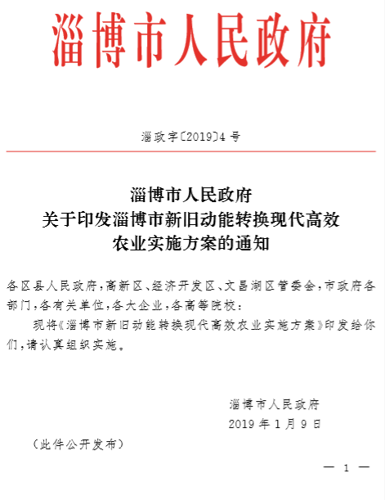
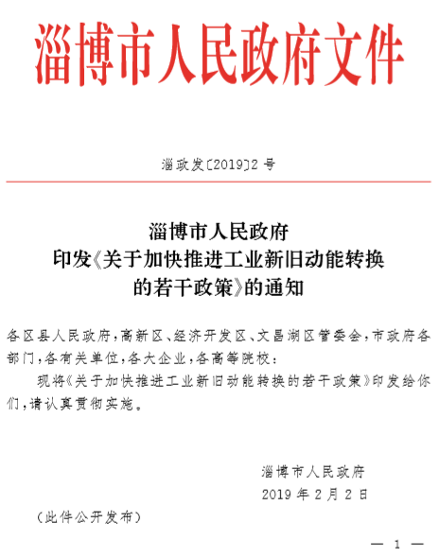
一是围绕助推高质量发展做好信息公开。新旧动能转换方面：市政府公开了关于加快推进工业新旧动能转换的若干政策、关于推动“六稳”工作落地见效保障全市经济平稳健康发展的若干措施、关于挖掘消费潜力繁荣发展夜间经济的实施意见等一批政策和淄博市推进运输结构调整工作实施方案、2019年新旧动能转换重大项目名单、重点技术改造项目和重点物流项目名单等一批方案和项目。乡村振兴方面：及时公开了开展“百企建百园”工程推进农村产业发展的实施意见、推动农村通户道路硬化若干措施、淄博市新旧动能转换现代高效农业实施方案、创新体制机制推进农业绿色发展实施方案、淄博市职业技能提升行动工作方案等一系列政策措施和工作方案；通过发放明白纸、新闻报刊宣传、网站发布、微信微博推送、领导干部解读等形式，对农机购置补贴政策等涉农政策措施进行公开和解读。三大攻坚战方面：市扶贫办和各区县政府

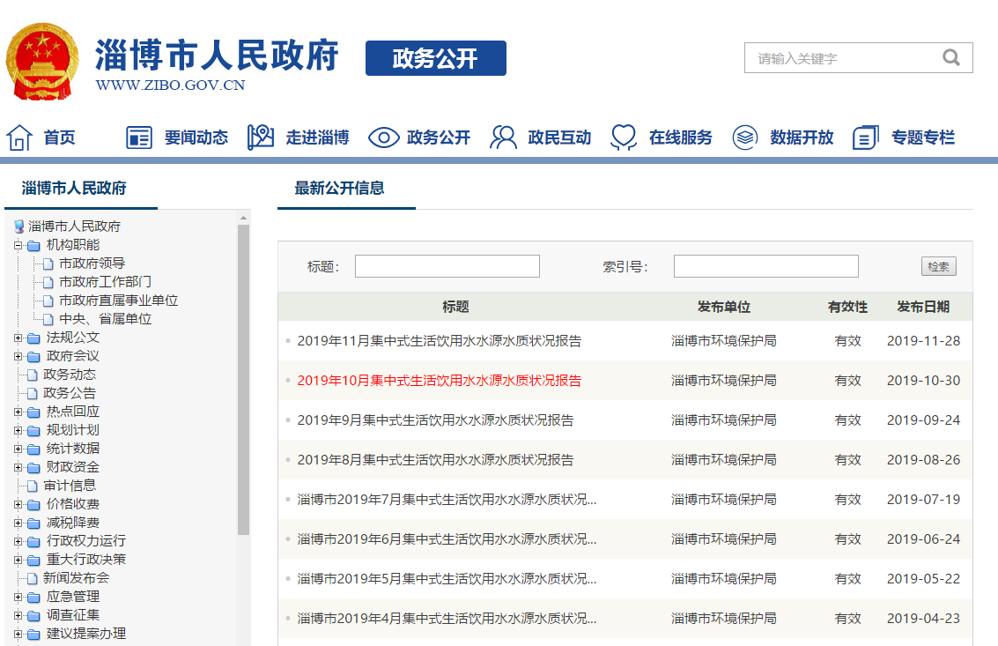
均公开了各类扶贫政策措施、专项规划及其解读材料，并及时公开了年度扶贫资金项目计划安排、实施和完成情况；市生态环境局和各区县政府均按月发布环境空气质量状况，按季度公开饮用水水源水质状况，市水利局、市卫生健康委按季度公开供水厂出水安全状况和用户水龙头水质状况，重点排污单位名录、建设项目环境影响评价审批和竣工环境保护验收信息均及时予以公开，市生态环境局还定期发布各区县环境空气质量状况排名；市地方金融监管局和区县政府均及时公开防范化解重大风险政策措施、政策解读及相关工作动态，着力缓解企业融资难融资贵和风险防控等问题。
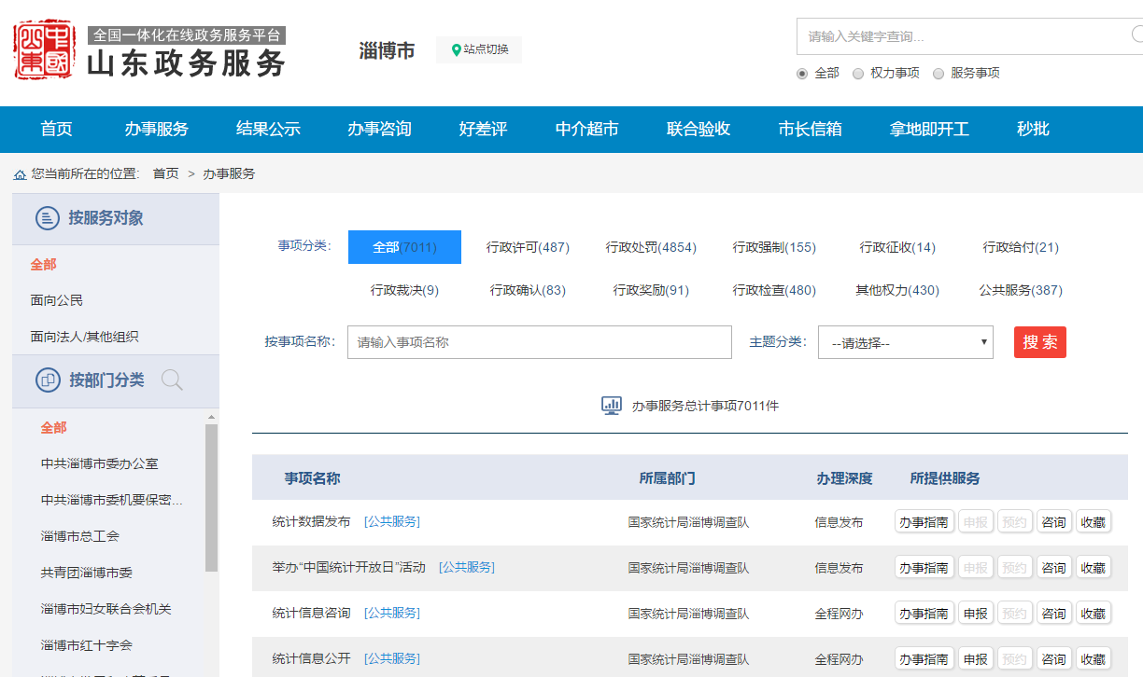
二是围绕优化营商环境做好信息公开。行政权力方面：市政府年内3次及时公开取消、下放、承接、调整的行政权力事项；按照“三级四同”要求，通过淄博政务服

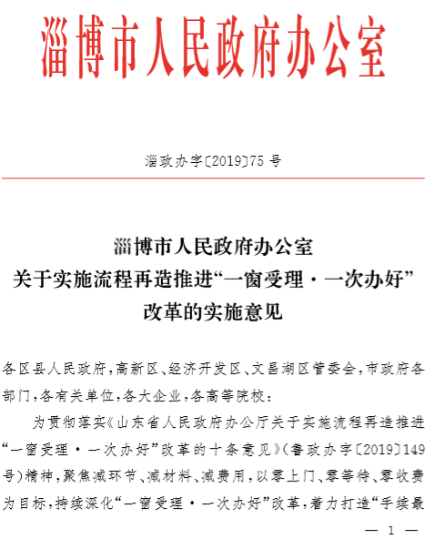
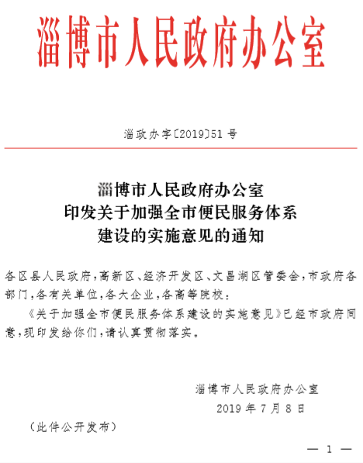
务网集中公开各级各部门的权责清单。政策措施方面：公开了加强全市便民服务体系建设的实施意见、淄博市公共机构综合能效提升项目实施方案等一批优化营商环境的政策措施；组织对现行有效的政府规章进行了清理，将确定保留的市政府规章60件、废止的14件及时公开；组织对2019年1月1日前制定、现行有效的市政府和市政府办公室规范性文件进行了集中清理，对决定保留的市政府规范性文件50件、市政府办公室规范性文件98件和决定废止的市政府规范性文件6件、市政府办公室规范性文件21件及时予以公开。减税降费方面：市财政局和区县政府公开了各级行政事业性政府性基金目录，项目名称、政策依据、征收主体及资金管理方式等要素齐全；市发改委及区县政府及时发布了政府定价或指导价经营服务性收费目录。提高服务效能方面：市司法局和区县政府对确需保留的证明事项实行清单管理并及时向社会公开；实施流程再造推进“一窗受理·一次办好”，市行政审批服务局组织对全市各级行政权力事项和行政服务事项进行梳理并通过淄博政务服务网统一集中向社会公开。
三是围绕社会监督重点做好信息公开。财政资金方面：市财政局开通“淄博市预决算公开平台”，集中公布市和区县两级的财政

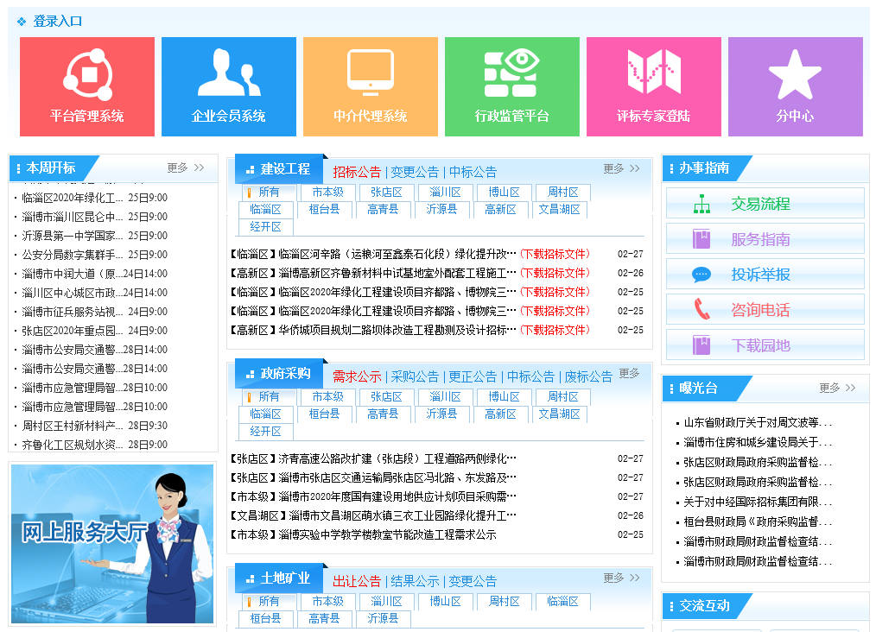
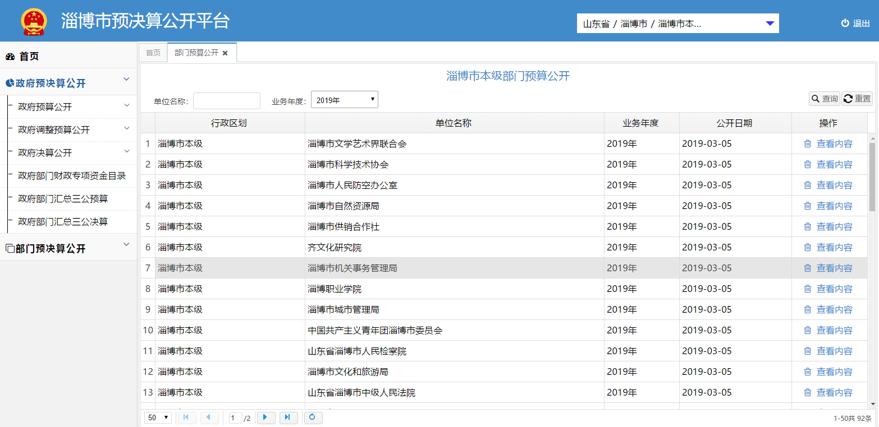
预决算和部门预决算信息，预决算报告详细发布预决算说明、预决算表格、“三公”经费预决算和重点项目信息；市财政局和区县政府按月公开财政收支信息、地方政府债券发行和债务余额情况。双随机一公开方面：市政府下发《做好市场监管领域部门联合“双随机、一公开”监管工作的通知》，提出“建立健全随机抽查‘两库’、强化抽查检查结果公示运用”。随着机构改革的落地，年内71.43%的市级部门和81.82%的区县政府调整公开了随机抽查事项清单，抽查结果能够及时公开，其中市市场监管局共公布抽检信息45次。公共资源交易方面：通过淄博市公共资源交易网统一发布公共资源交易信息，2019年发布交易公告、资格审查、成交信息、履约信息及相关变更信息共计1.38万条，累计完成交易6393个，

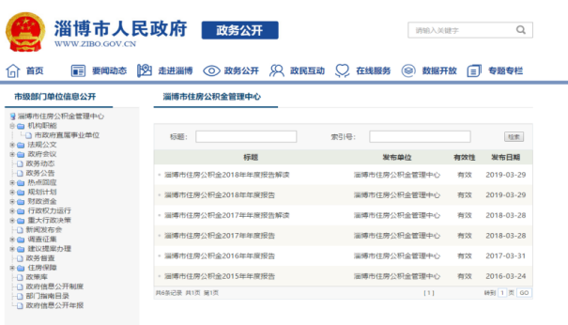
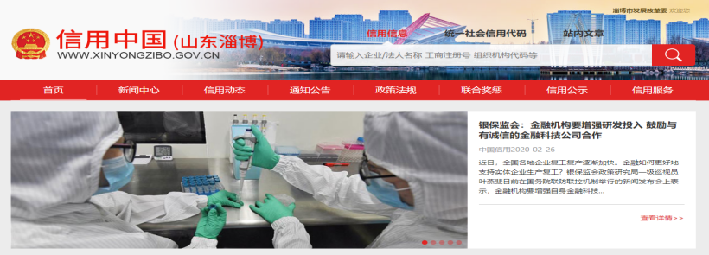
交易额666.995亿元。信用公示方面：通过“信用淄博”网站（http://credit.zibo.gov.cn）统一公示各类信用信用，2019年共公示行政许可、行政处罚信息65万余条、信用承诺信息1.1万条、红黑名单信息5万余条、告知承诺事项信息500余条。住房公积金管理方面：市政府网站和市住房公积金管理中心网站设置专门栏目，按季度公开住房公积金缴存、公积金提取、公积金个贷发放、公积金增值收益、公积金贷款风险等信息，并按时发布《淄博市住房公积金年度报告》及解读材料。审计信息方面：市政府以淄政字〔2019〕62号文件公布了《2018年度市级预算执行和其他财政收支审计结果报告》。
四是围绕社会公益事业建设做好信息公开。政策措施方面：及时公开了淄博市机关事业单位工作人员养老保险制度改革实施办法、加快培育和发展住房租赁市场的实施意见、全面推进生育保险和职工基本医疗保险合并实施方案、推进医疗保障市级统筹工作方案、淄博市医养健康产业发展规划（2018-2022年）、城乡居民最低生活保障和城乡特困供养标准、住房保障相关标准、国有土地上房屋征收相关补偿补助标准等一批社会公益事业领域的政策、规划、措施和标准。社会救助方面：市民政局、市医疗保障局和各区县政府均通过政府网站专门栏目及时公开了社会救助相关的救助对象认定、

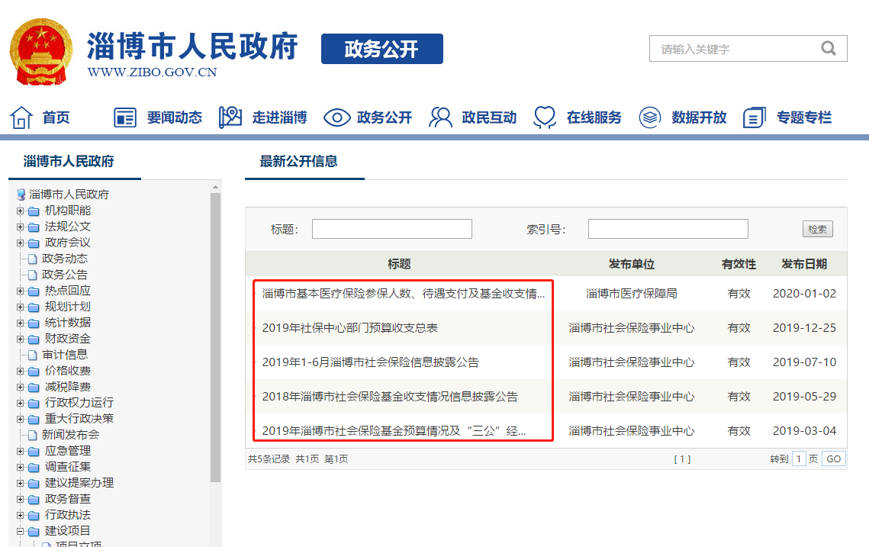
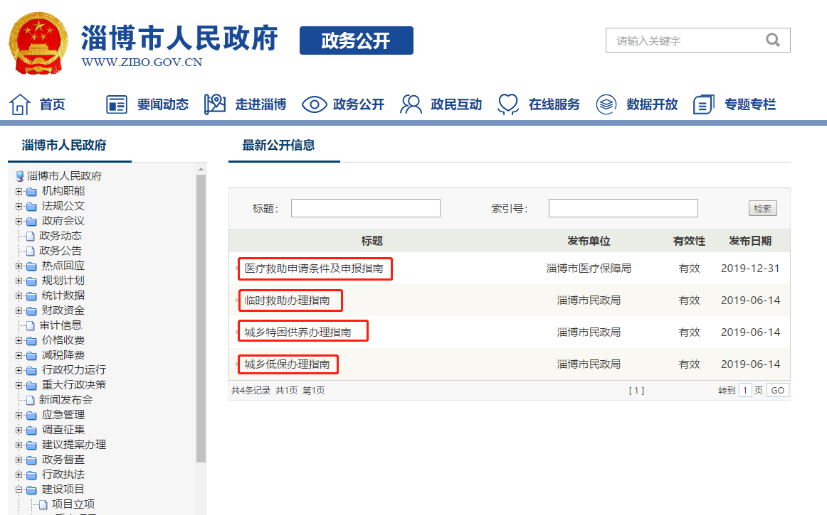
救助标准、申报指南等政策信息及救助人次数、资金支出情况等数据。社会福利方面：市民政局和区县政府均公开了福利补贴对象认定、申领、标准及审批程序等信息，同时及时公开救助款物的管理使用、福利补贴发放等情况。社会保障方面：市人力资源和社会保障局、市医疗保障局和区县政府均及时公开了社会保险相关政策措施，定期公开参保人数、待遇支付、基金收支情况，并及时发布定点医院、药店及药品、诊疗项目目录。就业创业方面：市人力资源和社会保障局、市就业服务中心通过各种渠道公开就业创业、人才队伍、人事制度、收入分配、劳动关系等各类信息2185

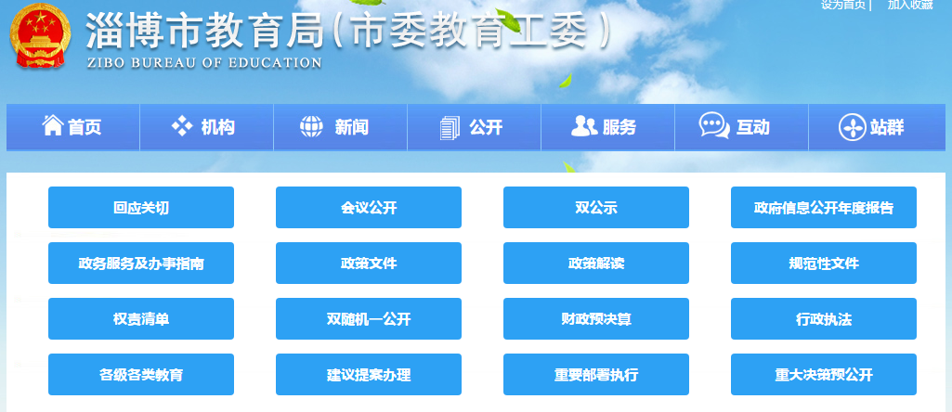
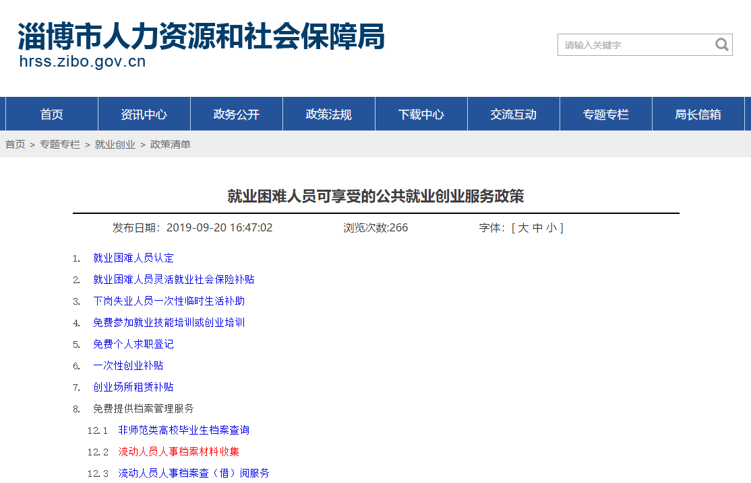
条；针对不同人群制作了6种《就业创业服务政策卡》，详细展示政策名称、享受条件、服务指南等信息，服务政策卡专门设置二维码，群众、企业通过描码就可方便获取政策原文。教育方面：市教育局汇总公开了高中教育、职业教育、民办教育相关政策文件及各类学校名录；各区县政府公布了本行政区域幼儿园布局建设规划、公办幼儿园和普惠性民办幼儿园名录、幼儿园办园评估结果、义务教育学校名录及义务教育招生全过程信息。医疗健康方面：探索建立严重违规定点医药机构、医保医师和参保人员“黑名单”机制，主动曝光已查实的典型欺诈骗保案件信息。区县政府普遍按要求及时公开本行政区域内基本公共卫生服务项目承担机构名录和医疗资源配置情况。公共文化体育方面：市文化和旅游局、市体育局和区县政府普遍公开了公共文化体育服务政策、文化遗产保护名录、文化体育

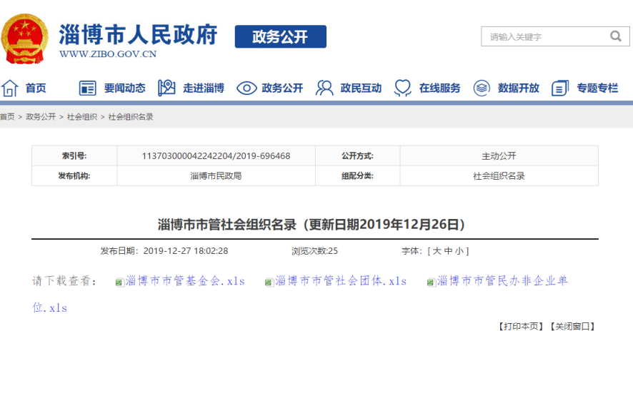
场馆和相关活动信息。社会组织管理方面：市行政审批局集中公开了社会组织审批信息，市民民政局及时公开了社会组织名录信息及管理信息。灾害事故救援方面：市应急管理局和区县政府根据本辖区的实际情况发布自然灾害、重大事故救援等信息，“利奇马”台风灾害救援及灾后重建信息全面公开，社会公益事业公开透明度不断提升。
五是做好建议提案办理情况公开。市及区县政府网站均设立了人大代表建议、政协委员提案及办理总体情况专栏，已办结除按相关规定不宜公开的外均全文公开办理答复书和办理总体情况。2019年市政府承办市人大代表建议143件，共公开办理答复书142件；共承办市政协委员提案419件，共公开办理答复书330件（以上均含部门共同承办分别答复情形）。
（五）做好申请答复
一是拓宽申请渠道。在畅通当面、信函、传真等申请渠道的基础上，在市政府网站为市政府及市政府各部门、单位统一开通了政府信息公开申请网上提交渠道，方便公众提交信息公开申请。市政府和市级部门全年共通过网上接受信息公开申请218件，占总受理量622件的35%，网上提交已成为公众申请政府信息公开的一个重要渠道。

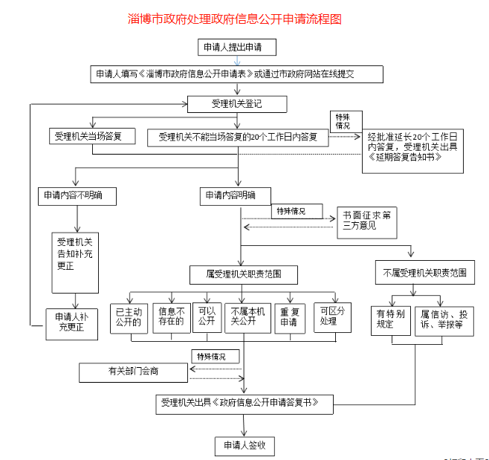
二是完善工作流程。市政府依申请公开始终坚持“工作机构受理—业务部门承办—重大问题会商—法制部门审查—市政府领导签发”的工作程序，不断优化完善受理登记、事项交办、调查核实、答复书制作、合法性审查、文书送达、案卷归档等各环节工作机制，努力提高答复时效和答复质量，更好地满足公共对政府信息的个性化需求。
三是加强沟通化解矛盾。市政府工作机构在办理信息公开申请过程中，做到答复前、答复中、答复后均与申请人进行联系沟通，以准确把握申请人的信息需求，提高答复针对性和准确性，让申请人深切感受到政府保障公众知情权的一贯意愿，有力地化解了一些不必要的纠纷，大大降低了行政复议和行政诉讼率。
四是创新办理机制。为更好地满足公众知情权，2019年市政府专门列预算引入专业律师团队辅助开展依申请公开工作，该项工作11月完成公开招标程序，中标律师事务所派出执业律师12月开始开展工作。律师团队主要提供2项服务：1.市政府依申请公开政府信息非诉讼代理（含文书和证明）相关辅助法律服务，包括：公民、法人和其他组织向市政府提交的信息公开申请受理登记、起草送达文书、行政复议、统计分析等相关辅助工作；2.市政府依申请公开政府信息诉讼代理相关辅助法律服务，包括：法院一审、二审、审判监督程序等整个过程的诉讼代理相关辅助工作。。
二、主动公开政府信息情况
第二十条第（一）项
信息内容 | 本年新制作数量 | 本年新  公开数量 | 对外公开  总数量
规章 | 3 | 3 | 79
规范性文件 | 392 | 392 | 1316
第二十条第（五）项
信息内容 | 上一年项目数量 | 本年增/减 | 处理决定数量
行政许可 | 342 | +5 | 1924071
其他对外管理服务事项 | 1583 | -10 | 128248
第二十条第（六）项
信息内容 | 上一年项目数量 | 本年增/减 | 处理决定数量
行政处罚 | 2420 | +3 | 32522
行政强制 | 172 | +1 | 396
第二十条第（八）项
信息内容 | 上一年项目数量 | 本年增/减
行政事业性收费 | 93 | +7
第二十条第（九）项
信息内容 | 采购项目数量 | 采购总金额
政府集中采购 | 6514 | 112.5866亿元

三、收到和处理政府信息公开申请情况
（本列数据的勾稽关系为：第一项加第二项之和，等于第三项加第四项之和） |  |  | 申请人情况
 |  |  | 自然人 | 法人或其他组织 |  |  |  |  | 总计
 |  |  |  | 商业企业 | 科研机构 | 社会公益组织 | 法律服务机构 | 其他
一、本年新收政府信息公开申请数量 |  |  | 1223 | 72 | 27 | 21 | 14 | 0 | 1357
二、上年结转政府信息公开申请数量 |  |  | 33 | 0 | 0 | 0 | 0 | 0 | 33
三、本年度办理结果 | （一）予以公开 |  | 477 | 9 | 9 | 9 | 0 | 0 | 504
 | （二）部分公开（区分处理的，只计这一情形，不计其他情形） |  | 108 | 1 | 0 | 1 | 2 | 0 | 112
 | （三）不予公开 | 1．属于国家秘密 | 3 | 0 | 0 | 0 | 0 | 0 | 3
 |  | 2．其他法律行政法规禁止公开 | 17 | 0 | 0 | 0 | 0 | 0 | 17
 |  | 3．危及“三安全一稳定” | 1 | 0 | 0 | 0 | 0 | 0 | 1
 |  | 4．保护第三方合法权益 | 5 | 2 | 0 | 0 | 0 | 0 | 7
 |  | 5．属于三类内部事务信息 | 22 | 1 | 0 | 0 | 0 | 0 | 23
 |  | 6．属于四类过程性信息 | 5 | 0 | 0 | 0 | 0 | 0 | 5
 |  | 7．属于行政执法案卷 | 6 | 0 | 0 | 0 | 0 | 0 | 6
 |  | 8．属于行政查询事项 | 20 | 31 | 10 | 10 | 10 | 0 | 81
 | （四）无法提供 | 1．本机关不掌握相关政府信息 | 378 | 17 | 8 | 1 | 1 | 0 | 405
 |  | 2．没有现成信息需要另行制作 | 50 | 2 | 0 | 0 | 0 | 0 | 52
 |  | 3．补正后申请内容仍不明确 | 3 | 0 | 0 | 0 | 0 | 0 | 3
 | （五）不予处理 | 1．信访举报投诉类申请 | 3 | 0 | 0 | 0 | 0 | 0 | 3
 |  | 2．重复申请 | 9 | 0 | 0 | 0 | 0 | 0 | 9
 |  | 3．要求提供公开出版物 | 0 | 0 | 0 | 0 | 0 | 0 | 0
 |  | 4．无正当理由大量反复申请 | 0 | 0 | 0 | 0 | 0 | 0 | 0
 |  | 5．要求行政机关确认或重新出具已获取信息 | 0 | 0 | 0 | 0 | 0 | 0 | 0
 | （六）其他处理 |  | 139 | 1 | 0 | 0 | 1 | 0 | 141
 | （七）总计 |  | 1246 | 64 | 27 | 21 | 14 | 0 | 1372
四、结转下年度继续办理 |  |  | 10 | 8 | 0 | 0 | 0 | 0 | 18
2019年，全市各级共受理政府信息公开申请1357件，结转上年度政府信息公开申请33件，完成答复1372件，结转下年度继续办理18件。市政府工作部门中，2019年度新收政府信息公开申请数量列前5位分别为自然资源局、住房城乡建设局、生态环境局、发展改革委、人力资源社会保障局。区县政府中，2019年度新收政府信息公开申请数量列前3位分别为临淄区、张店区、桓台县。
四、政府信息公开行政复议、行政诉讼情况
2019年度全市各级行政机关、单位因政府信息公开被提起行政复议73件，被纠错27件；被提起行政诉讼59件，被纠错7件。市政府受理政府信息公开申请126件，其中被提起行政复议4件，被纠错0件；被提起行政诉讼4件，被纠错0件。
行政复议 |  |  |  |  | 行政诉讼
结果维持 | 结果纠正 | 其他结果 | 尚未审结 | 总计 | 未经复议直接起诉 |  |  |  |  | 复议后起诉
 |  |  |  |  | 结果维持 | 结果纠正 | 其他结果 | 尚未审结 | 总计 | 结果维持 | 结果纠正 | 其他结果 | 尚未审结 | 总计
24 | 27 | 12 | 10 | 73 | 22 | 5 | 3 | 4 | 34 | 20 | 2 | 2 | 1 | 25

五、存在的主要问题及改进措施
工作中存在的问题和困难：
- 公开意识有待进一步提升。虽然经过多年的推进，政务公开形成了较为浓厚的氛围，但个别地方和单位公开意识还不够强，没有将公开工作与业务工作同步进行部署和安排。
- 基层工作力量薄弱问题较为突出。宥于机构编制限制，部分区县和大部分政府部门没有成立专门机构，兼职人员流动性大，业务衔接容易出现空档，影响了工作的深入开展。
- 公开目录编排不够科学清晰。由于各领域一直没有统一的公开目录标准，各级各部门在目录编制上基本上各行其是，目录编排不甚规范，不便于公众查询浏览。
- 部分领域信息公开不够全面且深度不够。重大建设项目、社会公益事业建设等领域缺乏统一公开平台和标准，导致信息公开不全、分散，不便公众查找获取和监督。
下步改进措施：
- 加强宣传培训，增加公开意识。制定培训计划，加大培训频次，邀请公开、复议、审判领域专家有针对性地开展培训，加强对政务公开重要意义的认识，持续提升公开工作和应对诉讼的能力。
- 细化梳理公开目录，努力扩大公开范围。结合机构改革和职能调整，充分利用国家基层政务公开规范化标准化试点成果，组织各级各部门开展公开目录梳理工作，以此扩大公开范围，挖掘公开深度，做到应公开尽公开，提升公开工作标准化规范化水平。
- 加强监督检查。加强日常调度检查，及时发现公开工作中存在的问题并反馈整改；继续将政务公开纳入考核事项，加大第三方评估频次，优化考核和评估指标体系，充分发挥考核评估指挥棒作用，增强各级做好公开工作的紧迫感和自觉性。
六、其他需要报告的事项
- 本报告统计数据含5区3县人民政府，高新区、经济开发区、文昌湖区管委会3个市政府派出机构，市政府部门单位按机构改革后进行统计，统计数据不含驻淄中央、省属垂直单位。
- 本报告所列数据可能因四舍五入原因与数据直接相加之和存在尾数差异。

